Муниципальное бюджетное дошкольное образовательная организация

«Детский сад №3 «Солнышко». Ст. Гиагинской

Проект «Традиции русского народа.

«Масленица».в средней группе.

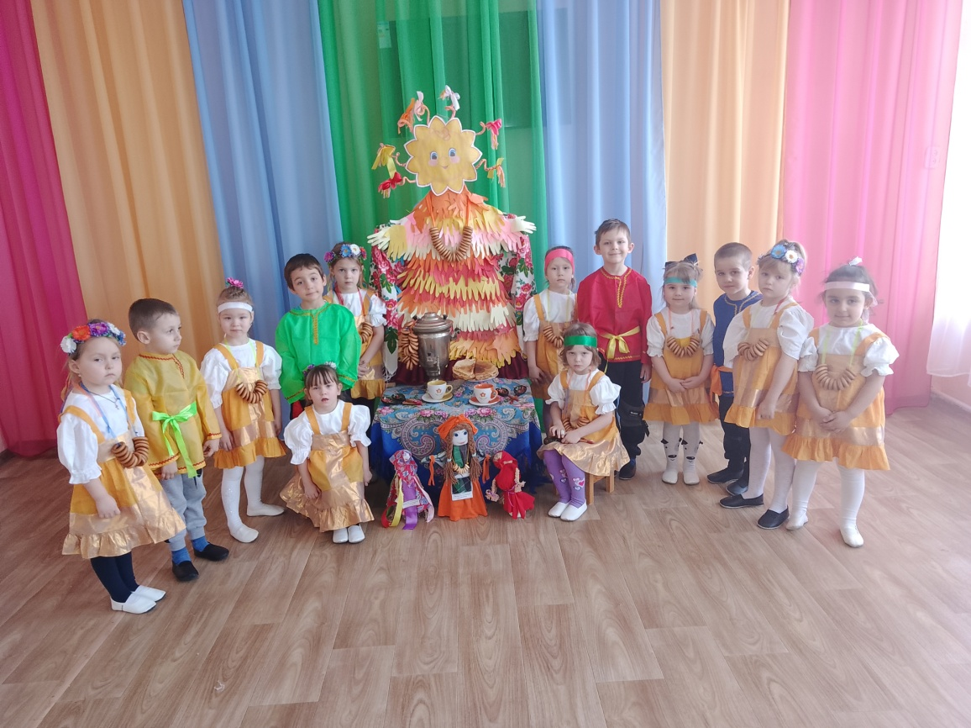

Авторы проекта*:*

*Чайковская В.С.*

**Тема:** “ Масленица ”

**Участники:** дети средней группы «Паровозик», воспитатели, родители.

**Сроки проведения:** с 21февраля по 25февраля.

**Итоговое мероприятие:** Весёлое масленичное гулянье «Масленица идёт, блин да мёд несет».

**Актуальность:** Россия богата своими традициями, обычаями, народными праздниками.Один из таких праздников является большое народное гулянье в конце зимы ***«МАСЛЕНИЦА»***.На нем всегда находятся желающие помериться силой, показать свою удаль, отведать вкусных и румяных блинов.

МАСЛЕНИЦА один из самых радостных и светлых праздников на Руси.

**Цель:** Знакомство с традицией проведения народного праздника ***«МАСЛЕНИЦА»***. **Задачи:** **Для детей**

* Познакомить с традицией проведения народного праздника ***«МАСЛЕНИЦА»***.
* Приобщить дошкольников к традиции проведения народного праздника Масленицы.
* Познакомить с традиционными играми «Масленицы»: «Гори, гори ясно», «Ручеек», «Карусель».

**Для родителей**

* Привлечь родителей к участию в воспитательно-образовательном процессе ДОО.

**Ожидаемые результаты по проекту:**

**Для детей**

* Сформированность представлений о традициях праздника «Масленица» в соответствии с возрастом детей;

**Для родителей**

* Активное участие родителей в творческой подготовке кукол масленица.

**Продукт проекта:**

* Оформление уголка для родителей с информацией о народном празднике ***«Масленица»***
* Лепка, рисование, аппликация по теме: ***«Масленица»***
* Развлечение для детей «Масленица идет, блин да мед несет»
* «Весёлое масленичное гулянье».

**План реализации проекта “ Масленица ”**

|  |  |  |  |
| --- | --- | --- | --- |
| **Содержание деятельности** | **Деятельность** | | |
| ***детей*** | ***родителей*** | ***педагога*** |
| **Подготовительный этап** | | | |
| Размещение в родительском уголке информации о проекте “ Масленица ”. |  |  | Оформление папки-передвижки. |
| Подготовка наглядного материала с изображением игрищ. | Рассматривание, беседы, обсуждение. |  | Подбор иллюстраций. |
| Подбор илюстраций “Забавы маленичной недели ”. | Просмотр, изучение. | Помощь в подборе иллюстраций и материала . | Подготовка . |
| Подготовка музыкального сопровождения к итоговому мероприятию |  |  | Подбор произведений . |
| Подготовить книги с рассказами, загадки, пословицы. | Прослушивание, заучивание стихотворение, обсуждение. | Помощь в подборе. | Организация деятельности. |
| Подготовка бесед. |  | Помощь в подборе бесед | Подготовка бесед. |
| **Основной этап** | | | |
| **Познавательное развитие** | | | |
| Беседы о праздниках, традициях русского народа. | Беседа по теме. |  | Подбор, подготовка материала. |
| Беседа о правилах поведения во время праздника, беседа на тему: «Огонь – не забава!». | Беседа по теме. |  | Подготовка и подбор материала. |
| Просмотр илюстрации “ Забавы маленичной недели ” | Просмотр, беседа. | Помощь в подборе материала | Подготовка и подбор материала. |

|  |  |  |  |  |  |  |  |  |
| --- | --- | --- | --- | --- | --- | --- | --- | --- |
| **Речевое развитие** | | | | | | | | |
| Разучивание стихотворений, потешек, закличек, пословиц о зиме, весне, Масленице. Отгадывание загадок по тематике проекта. Беседы о сезонных изменениях в природе.  Чтение русского фольклора, стихотворений о масленице: «Этот праздник к нам идет… », «Широкая Масленица» и др. | | |  | | Предоставление книг. | | Подбор литературы, чтение, беседа.  Организация деятельности. | |
| **Социально-коммуникативное развитие** | | | | | | | | |
| Помощь детей в подготовке группы для проведения Масленицы.  Сюжетно-ролевые игры «Семья», «Детский сад», «Магазин», «Кухня», «Мастерская». | | | |  |  | | Организация деятельности. | |
| **Физическое развитие** | | | | | | | | |
| Народные подвижные игры «Ручеек», «Звонарь», «Жмурки», «Горелки».  Игры-эстафеты «Перетягивание каната», «Кто быстрее». | | | |  |  | | Проведение игр. | |
| **Художественно-эстетическое развитие** | | | | | | | | |
| Рассматривание репродукции картины Б.М. Кустодиев «Масленица».  Рисование на тему: «Солнышко, нарядись!»  Лепка на тему: «Барышня на Масленице»  Аппликация с элементами рисования на тему: «Барышня - Масленица»  Разучивание закличек «Весна-весна красная», «А мы Масленицу дожидались» и др.  Разучивание русских народных песен, «масленичных» частушек, русских народных наигрышей «А мы масленку встречаем», «Веснянка». | | | | Непосредственное участие. | Предоставление материала. | | | Изготовление заготовок. |
| **Заключительный этап** | | | | | | | | |
| Выставка детских работ.  Развлечение «Масленица идет, блин да мед несет». | Непосредственное участие. |  | | | | Подготовка, организация мероприятия | | |

***Заключительный этап.***

**Итоговое мероприятие:** оформление выставки работ.

***Вывод:*** Реализация данного проекта способствовала сближению детей и педагогов. Совместные мероприятия способствовали обогащению знаний детей о народном празднике- Масленицы.

